МДОУ
«Детский сад № 2 Сонковского района Тверской области»

Консультация для родителей будущих первоклассников

«Когда и как начинать готовить ребенка к школе?»
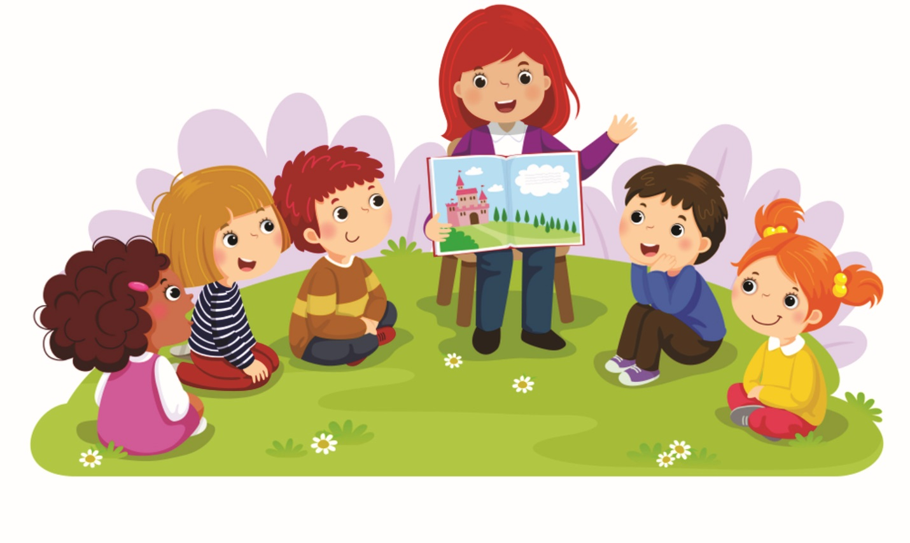

Подготовила:
воспитатель ст. группы
Милова Елена Анатольевна

2022 г
Когда начинать готовить ребенка к школе?
Как лучше это делать? Чему и как учить?
Принято считать, что дошкольника не учат, а развивают. Учебный процесс – основной вид деятельности только школьника. Единого для развития всех детей рецепта нет, да и быть не может: с одним нужно больше говорить, другого больше слушать, с третьим бегать и прыгать, а четвертого учить «по минуточкам» сидеть и внимательно работать. Одно ясно, готовить ребенка к школе нужно; и все, чему вы научите ребенка сейчас, а главное, чему он научится сам, поможет ему быть успешным в школе.
От того, как пройдет первый учебный год, зависит многое в последующем обучении вашего ребенка.
У многих взрослых бытует мнение: будто мы готовим детей к жизни.
Нет, не готовим! Они уже живут!
И эта жизнь полна сложностей, противоречий, испытаний. Скоро Ваш ребёнок переступит порог школы, что существенно изменит всю его привычную жизнь.
Первый класс не должен лишить ребёнка радости и многообразия жизни.
Что важно сделать перед школой?
1. Развивать мелкую моторику руки ребёнка.
2. Сформировать интерес к книге.
3. Приучить соблюдать режим дня.
4. Сформировать навыки самообслуживания, самостоятельности.
Помните!
- Характер формируется до 3-х лет.
- До 7 лет идёт интенсивное интеллектуальное развитие ребёнка.
Как родители могут помочь ребенку избежать некоторых трудностей
1. Организуйте распорядок дня:
• стабильный режим дня;
• сбалансированное питание;
• полноценный сон;
• прогулки на воздухе.
2. Развивайте самостоятельность у детей
Проверьте, как эти навыки развиты у вашего ребёнка!
- Самостоятельно или после напоминаний ребёнок исполняет каждодневные правила личной гигиены (чистит зубы, умывается, чистит обувь, одежду и т.д.).
- Выполняет утреннюю гимнастику.
- Может отказаться от вредных, нежелательных продуктов (жевательная резинка и др.)
- Умеет проводить элементарную гигиеническую обработку продуктов (помыть яблоко, апельсин).
- Умеет самостоятельно одеваться, быть опрятным.
- Умеет содержать свои игрушки и вещи в порядке.
- Умеет самостоятельно занять себя интересным делом.
8. Умеет отдыхать, восстанавливать потраченную энергию.
3. Формируйте у ребенка умения общаться:
• обратите внимание на то, умеет ли ваш ребенок вступать в контакт с новым взрослым, с другими детьми, умеет ли он взаимодействовать, сотрудничать.
4. Уделите особое внимание развитию произвольности:
• учите ребенка управлять своими желаниями, эмоциями, поступками. Он должен уметь подчиняться правилам поведения, выполнять действия по образцу.
5. Ежедневно занимайтесь интеллектуальным развитием ребенка:
• во время прогулок наблюдайте изменения в природе. Обращайте внимания на различные явления природы (дождь, снег, радуга, листопад, туман, ветер, тучи, буря, рассвет, закат);
• выучите названия времен года. Тренируйте умения определять время года на улице и картинках;
• используя лото и книги, учите с ребенком названия животных, растений, предметов быта, школьных принадлежностей, определяйте их особенности и назначение.
• развивайте связную речь детей. Учите пересказывать сказки, содержания мультфильмов, детских кинофильмов;
• составляйте рассказы по картинкам; следите за правильным произношением и дикцией детей. Проговаривайте скороговорки;
• можно заниматься с ребенком звуковым анализом простых слов (дом, лес, шар, суп). Научите находить слова имеющие, например, звук «л».
• знакомьте ребенка с буквами и их печатным изображением, а так же звуком, обозначающим конкретную букву;
• научите ребенка различать и правильно называть основные геометрические фигуры (круг, квадрат, треугольник, прямоугольник), сравнивать и различать предметы по величине (больший, меньший) и цвету;
• научите ребенка считать до 10 и обратно, сравнивать количество предметов (больше, меньше, столько же). Познакомьте с изображением цифр (не надо учить их писать, только знать);
• научите определять положение предметов на плоскости, знать слова, обозначающие местоположение, и правильно понимать их значения: впереди, сзади, справа, слева, сверху, над, под, за, перед.
Запомните! Ребенок 5-6 лет не может работать долго, 10-15 минут - временной предел, а потом он должен отдохнуть, отвлечься. Поэтому все занятия должны быть рассчитаны на 10-15 минут
6. Тренируйте руку ребенка:
• развитию мелкой моторики руки ребенка помогут рисование, штриховка, раскрашивание небольших поверхностей, нанизывание бусинок, пуговиц, лепка, определение вслепую формы предметов (сначала самых простых, потом можно усложнять), игры с мелкими предметами (мозаика).
Внимание! При выполнении любых письменных заданий следите за правильным положением ручки (карандаша), тетради, позой школьника! Рука не должна быть сильно напряжена, а пальцы - чуть расслаблены.
• копируйте фигуры. Это задание способствует развитию координации, умению правильно воспринимать фигуры, расположенные на плоскости листа, различать прямые, кривые, наклонные соблюдать соотношение штрихов и положения фигур между собой.
Внимание! При выполнении графических заданий важны не быстрота, не количество сделанного, а точность выполнения - даже самых простых упражнений.
Продолжительность работы - 3-5 минут, затем отдых, переключение и, если не надоело, еще 3-5 минут работы. Не переходите к следующим заданиям, если не освоено предыдущее, линии должны быть четкими, ровными, уверенными.
На этапе подготовки:
• избегайте чрезмерных требований к ребенку;
• предоставляйте право на ошибку;
• не думайте за ребёнка;
• не перегружайте ребёнка;
• не пропустите первые трудности и обратитесь к узким специалистам (логопед, психолог, физиолог, дефектолог, педиатр);
• устраивайте ребенку маленькие праздники
На заметку родителям!
Первый год обучения будет самым ответственным в школьной жизни!
1. Поддержите в ребенке его стремление стать школьником. Ваша искренняя заинтересованность в его школьных делах и заботах, серьезное отношение к его первым достижениям и возможным трудностям помогут первокласснику подтвердить значимость его нового положения и деятельности.
2. Обсудите с ребенком те правила и нормы, с которыми он встретился в школе. Объясните их необходимость и целесообразность.
3. Ваш ребенок пришел в школу, чтобы учиться. Когда человек учится, у него может что-то не сразу получаться, это естественно. Ребенок имеет право на ошибку.
4. Составьте вместе с первоклассником распорядок дня, следите за его соблюдением.
5. Не пропускайте трудности, возможные у ребенка на начальном этапе овладения учебными навыками. Если у первоклассника, например, есть логопедические проблемы, постарайтесь справиться с ними на первом году обучения.
6. Поддержите первоклассника в его желании добиться успеха. В каждой работе обязательно найдите, за что можно было бы его похвалить. Помните, что похвала и эмоциональная поддержка («Молодец!», «Ты так хорошо справился!») способны заметно повысить интеллектуальные достижения человека.
7. Если вас что-то беспокоит в поведении ребенка, его учебных делах, не стесняйтесь обращаться за советом и консультацией к учителю или школьному психологу.
8. С поступлением в школу в жизни вашего ребенка появился человек более авторитетный, чем вы. Это учитель. Уважайте мнение первоклассника о своем педагоге.
9. Учение – это нелегкий и ответственный труд. Поступление в школу существенно меняет жизнь ребенка, но не должно лишать ее многообразия, радости, игры. У первоклассника должно оставаться достаточно времени для игровых занятий.
Десять советов родителям будущих первоклассников
Совет 1. Помните, что вы выбираете школу не для себя, а для вашего ребенка, поэтому попробуйте учесть все факторы, которые могут осложнить его обучение.
Совет 2. Обязательно познакомьтесь со школой, условиями обучения, педагогами.
Совет 3. Выясните, по какой программе будет учиться ваш ребенок, какая будет у него нагрузка (сколько уроков в день, есть ли дополнительные занятия).
Совет 4. Узнайте, когда начинаются занятия, и рассчитайте, сколько времени необходимо на дорогу в школу. Добавьте еще час на утренние процедуры и завтрак - не придется ли вставать слишком рано?
Совет 5. Постарайтесь познакомиться и побеседовать с будущей учительницей вашего ребенка. Подумайте, сможет ли она учесть его особенности (захочет ли).
Совет 6. Уточните, в какое время ребенок будет возвращаться домой из школы. Это необходимо, если вы планируете какие-либо дополнительные занятия (секции, музыкальная школа, кружки).
Совет 7. Подготовьте место для занятий ребенка дома.
Совет 8. Не настраивайте ребенка только на успех, но и не запугивайте неудачами.
Совет 9. Помните, что адаптация к школе не простой процесс и происходит совсем не быстро. Первые месяцы могут быть очень сложными. Хорошо, если в этот период привыкания к школе кто-то из взрослых будет рядом с ребенком.
Совет 10. Не относитесь к первым неудачам ребенка как к краху всех ваших надежд. Помните: ему очень необходима ваша вера в него, умная помощь и поддержка.

Советы психолога

Первый класс для малыша – это время действительно глубоких перемен. И взрослым нужно стремиться всеми силами поддерживать своего ребенка.

1. Ваш дом – его крепость.
Постарайтесь не разводиться и не переезжать в другое место в первые полгода привыкания ребенка к школе. Не приглашайте пожить компании шумных родственников, и не записывайте ребенка на множество дополнительных занятий, если только он не посещал их ранее.
Помните, что в период привыкания у ребенка должен быть налаженный ритм жизни и должно быть место, где он может находиться, испытывая минимальное количество стрессов. И лучше, чтобы это был ваш дом!
2. Спокойное утро.
От того, как пройдет утро, в большой степени зависит и день. Будите школьника спокойно, пусть первое, что он увидит, проснувшись, будет ваша улыбка. Не подгоняйте его, не дергайте по мелочам.
Помните, что умение распланировать и рассчитать время – это пока еще ваша задача. Лучше вместе с ним соберите вещи с вечера, а с утра поднимите его на 20 минут пораньше, чтобы у всех был небольшой запас. И не забудьте про завтрак!
3. Расставайтесь на позитивной ноте.
Расставаясь у дверей школы, не вспоминайте былые грехи и не предупреждайте, что «если еще раз» будет двойка или звонок от Марь Ивановны …. Лучше еще раз улыбнитесь и пожелайте ему удачи.
4. Делу время, а потехе больше времени!
Ребенку тяжело высиживать положенное число уроков. По статистике у многих детей к концу года ухудшается самочувствие. Чтобы помочь ему правильно распределить нагрузку, старайтесь, чтобы он отдохнул в два раза больше, чем поработал. Не забывайте о спорте.
5. Дома лучше.
Постарайтесь в первый год обучения избежать группы продленного дня. Гораздо лучше, если школьник будет вторую половину дня проводить дома, а не в школе.
6. Проявите терпение.
Ребенок пришел из школы, - не торопитесь приставать к нему с вопросами, дайте ему расслабиться. Если видите, что он огорчен, лучше позже в спокойной беседе попытайтесь узнать о причинах его беспокойства.
Однако, если он возбужден и жаждет сам рассказать вам последние новости, даже не успев снять ботинки, - не прерывайте его, отложите дела и послушайте. Много времени это не займет.
7. Страна невыученных уроков.
Не стоит сразу по приходу ребенка из школы засаживать его за уроки. Дайте ему отдохнуть 2-3 часа или, если это возможно, попытайтесь организовать ребенку 1,5 часовой дневной сон.
Когда ребенок делает уроки, не стойте у него над душой. Пусть делает их сам! Ваша дело помощь, а не выполнение.
8. Слушайте обе стороны.
Если к вам поступила жалоба от учителя, не торопитесь ругать ребенка. Мы взрослые люди и прекрасно знаем, что педагоги бывают разные и не всегда они дают объективную информацию. Выслушайте учителя и ребенка (отдельно друг от друга), и уже потом, поняв ситуацию, принимайте решение. По любому лучше разговаривать с ребенком на остывшую голову.
9. Единство взглядов.
Как и раньше очень важно решать детские вопросы без самого ребенка. Возможно, папа был троечником и хулиганом, а мама отличницей. Но не стоит выяснять, что лучше на глазах у своего чада. Лучше выработайте единую тактику общения с ним всех членов семьи. Все разногласия должны быть оставлены за дверью.
10. Сложные периоды учебного года.
Знайте, - в течение учебного года есть несколько критических периодов, когда учиться заметно сложнее, и утомление у ребенка наступает гораздо быстрее. Это первые четыре недели учебного года, конец второй четверти, первая неделя после зимних каникул и середина третьей четверти.
11. Ваше внимание.
И школьнику нужно внимание мамы и папы. Не забывайте выделять для него время, не обремененное домашними делами и просмотром телевизора. Собирайте конструкторы, рисуйте, гуляйте, читайте книжки, - делайте что хотите, но делайте это с удовольствием!
И не забывайте, что даже большие детки любят, чтобы им почитали сказку, посидели с ними перед сном, обняли их и поцеловали. Все это помогает снять напряжение после долгого «рабочего дня»

Удачи Вам и Вашим детям!

